Caso Práctico Tema 1
"Creación de página web sencilla"

ENUNCIADO
Hemos aprendido que una página web es una página normal con informaciones en cuyo texto intercalamos códigos y etiquetas (tags en inglés) que determinan la forma en que es mostrada en internet y los enlaces con otras páginas en la red.
A continuación, se le pide que cree una página web con todas las etiquetas que se han aprendido en el Tema 1 para obtener una página web como la siguiente:

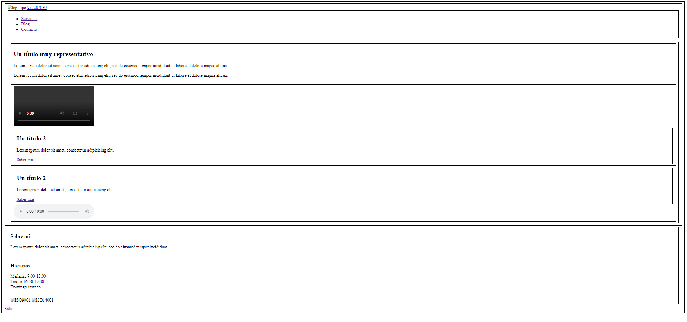

Importante: Debe utilizar el siguiente código CSS:
<style>
div, header, nav, main, aside, footer, figure, caption, section, article{
border:1px solid #000000;
padding:5px 10px;
}
</style>
Actividad asociada al CE1.1, CE1.2 y CE1.3:
CE1.1 Identificar la estructura de una página web escrita utilizando lenguajes de marcas; así como, las secciones de cabecera y cuerpo del documento, para identificar las partes que la forman según un diseño especificado.
CE1.2 Describir las etiquetas y atributos que se utilizan para dar formato al documento; así como, para presentar información en forma de tabla y de listas.
CE1.3 Describir las etiquetas y atributos que se utilizan para insertar enlaces y direccionamientos, tanto dentro de la página web como a otros documentos y páginas ubicados en cualquier destino.
Duración: 25’.
Criterios de corrección: la valoración máxima de esta actividad es de 10 puntos repartidos entre los siguientes criterios:
1. Estructurar la información aportada con orden jerárquico y sentido. (2 puntos)
2. Dar respuesta coherente y justificada a lo requerido. (4 puntos)
3. Grado de profundidad de la exposición. (3 puntos)
4. Cumplimiento de entrega plazos establecidos (1 punto)

